**Практическая работа № 27**

**Универсальный газовый искатель-детектор «Вариотек-4»**

**Универсальный газовый искатель-детектор «Вариотек-4»** предназначен для проверки плотности подземных газопроводов методом отсасывания воздушной среды с поверхности грунта над газопроводами, локального поиска утечек газа из подземных газопроводов через специально выполненные буровые скважины в грунте по трассе обследуемых участков газопроводов, контроля герметичности арматуры, фланцевых и других соединений на подземных газопроводах.

**Газовый искатель «Вариотек-4» состоит из четырех основных частей** (рис. 2.43):

* переносного газоиндикатора;
* пробозаборных приспособлений, называемых детекторными зондами;
* устройства для зарядки аккумуляторов газоиндикатора;
* дополнительного компактного аккумулятора.

**Для определения наличия** **газа в контролируемой среде** в газоиндикаторе применяется газочувствительный полупроводниковый элемент. Материал этого элемента состоит из диоксида олова SnО2, обладающего электронной проводимостью. Носителями заряда в материале являются **электроны.**

**Принцип работы.** В момент контроля горючие газы адсорбируются на поверхности полупроводникового элемента при этом молекулы газа отдают свои электроны полупроводниковому элементу, повышая его электрическую проводимость. Чем больше молекул газа адсорбируется на полупроводниковом элементе, тем больше его электрическая проводимость.

Изменение электрической проводимости полупроводника фиксируется как изменение газовой концентрации контролируемой среды показывающим электронным стрелочным прибором 2, имеющим восемь диапазонов чувствительности. Наиболее чувствительным диапазоном является диапазон 1 переключателя 9, а наиболее грубым — диапазон 8.

**Газовый искатель «Вариотек-4»** можно использовать для обнаружения утечек горючих газов (водород, оксид углерода, легкие и тяжелые углеводороды), а также для определения негорючих газовых смесей с пониженным содержанием кислорода.

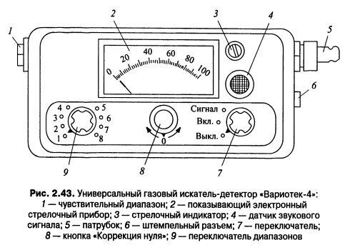

**Датчик звукового сигнала** срабатывает, когда стрелка прибора 2 перейдет за цифру 20. При контроле герметичности надземных и внутренних газопроводов рекомендуется устанавливать переключатель диапазонов 9 на позиции 4 или 5 и использовать ручной детектор. После подключения ручного зонда к штемпельному контакту 1 отключается отсасывающий насос.

**Кнопка «Коррекция нуля»** 8 служит для установления стрелки показывающего прибора 2 на нулевое положение.

Детекторные зонды присоединяются к прибору шлангом к патрубку 5. Аккумуляторы, встроенные в газоискатель, работают в течение 10 ч, после этого подзаряжаются подключением зарядного устройства к штемпельному разъему 6. Состояние зарядки аккумулятора проверяют стрелочным индикатором 3. Включение прибора осуществляется переключателем 7.

**Контрольные вопросы:**

1. Назначение универсального газового искатель-детектора «Вариотек-4».
2. Что применяется для определения наличия газа в контролируемой среде?
3. Рассказать принцип работы «Вариотек-4».
4. При каком значении срабатывает датчик звукового сигнала?